1学期 中間考査問題
年 組 番 名前

／100点

１ 17～18世紀の世界について，以下の設問に答えなさい。
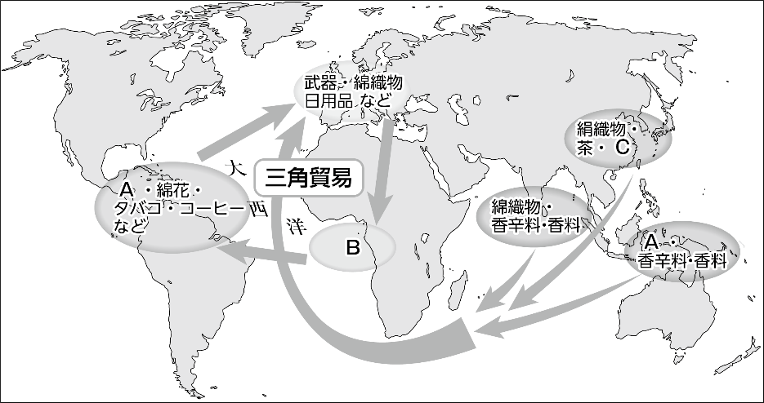
問１ 地図中Ａ・Ｂ・Ｃにあたる商
品を，次のア～カからそれぞれ選
びなさい。【知・技】
ア 羊毛 イ 陶磁器
ウ 毛織物 エ 黒人奴隷
オ 砂糖 カ 硫黄
Ａ〔 〕 Ｂ〔 〕
Ｃ〔 〕

問２ 地図中のルートでヨーロッパに流入した商品がもたらした変化について述べた次の文中の空欄にあてはまる語句を答えなさい。【知・技】
イギリスでは あ の人気がアジア産の紅茶にとってかわられ，喫茶の慣習の広がりにより地図中Ｃの商品の需要が高まった。こうした消費生活にみられた変化は い と呼ばれ，この変化にともない誕生したロンドンの う やパリのカフェなどは，市民階級の社交や情報交換の場となった。
あ〔 〕 い〔 〕 う〔 〕

問３ 18世紀のヨーロッパに広がった啓蒙思想について，(1)・(2)に答えなさい。【思・判・表】
(1) 啓蒙思想家について述べたⓐ・ⓑの文の正誤の組み合わせとして正しいものを，次のア～エ
から一つ選びなさい。 〔 〕
ⓐ ヴォルテールの社会契約説と人民主権論はフランス革命に影響をあたえた。
ⓑ 啓蒙思想家は中国の政治体制を論評することで，絶対王政を間接的に批判した。
ア ⓐ－正 ⓑ－正 イ ⓐ－正 ⓑ－誤
ウ ⓐ－誤 ⓑ－正 エ ⓐ－誤 ⓑ－誤
(2) 東ヨーロッパでは啓蒙思想の影響を受けてどのような動きがみられたかを，次の語句を使っ
て説明しなさい。【 絶対王政 プロイセン 】

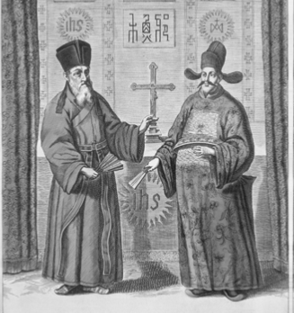
問４ 右の絵をみて，17世紀の中国で「坤輿万国全図」を刊行した左
の人物の名前Ｘ・Ｙと，この人物がすすめたキリスト教の布教方法
ａ・ｂの正しい組み合わせを，次のア～エから一つ選びなさい。
【思・判・表】 〔 〕
左の人物の名前
Ｘ カスティリオーネ Ｙ マテオ=リッチ
キリスト教の布教方法
ａ 祖先崇拝など儒教の典礼への参加を認めた。
ｂ この布教方法はローマ教皇に正統と認められた。
ア Ｘ－ａ イ Ｘ－ｂ ウ Ｙ－ａ エ Ｙ－ｂ
問５ この時代に中国を支配した清について述べた文として正しいものを，次のア～エから一つ選びなさい。【思・判・表】 〔 〕
ア 満洲がヌルハチによって統一された後，国号を清と定めた。
イ 異民族の王朝として中国の伝統を尊重せず，辮髪を強制するなどした。
ウ 長江中流域では水田の一部が綿花や桑畑に転換され，綿・絹織物業がさかんになった。
エ アメリカ大陸に渡った華僑たちにより，トウモロコシやサツマイモが伝わった。

問６ この時代の中国を中心とする国際秩序について述べた次の文中の空欄にあてはまる語句を答えなさい。【知・技】
中国の王朝に対して東アジア諸地域の首長は え をおこない，その見返りとして王に任命してもらう関係を築いた。こうした東アジアの国際秩序は お 体制とよばれた。貿易を え に限定するため，明や清では中国人の海外渡航や会場での活動を制限する か 政策がとられたが，1683年に き を拠点とした反清勢力が降伏したことをきっかけに， か は緩和された。しかし1757年に清は貿易港を中国南部の く １港に限定し， け とよばれる特許商人組合を介して貿易を行うようになった。
え〔 〕 お〔 〕 か〔 〕
き〔 〕 く〔 〕 け〔 〕
問７ この時代の日本は四つの口を介して，江戸幕府の管理体制のもとで交際や交易をおこなっていた。次のＡ～Ｄではそれぞれどこと関わりをもっていたか。あてはまるものを，以下のア～エから選びなさい。【知・技】
Ａ 松前 Ｂ 対馬 Ｃ 長崎 Ｄ 鹿児島（薩摩）
ア オランダ・清 イ 朝鮮 ウ 琉球 エ アイヌ
Ａ〔 〕 Ｂ〔 〕 Ｃ〔 〕 Ｄ〔 〕
問８ この時代の日本で(1)～(4)に関係する人物を，次のａ～ｄから選びなさい。【知・技】
(1) 海舶互市新例を出し，長崎に入港する貿易船を制限した。
(2) 享保の改革をおこない，年貢の増収をはかるとともに倹約を奨励した。
(3) 商業を重視して株仲間を公認し，蝦夷地の調査をおこなわせた。
(4) 農村の立て直しを目的に寛政の改革をおこない，財政を引き締めた。
ａ 徳川吉宗 ｂ 松平定信 ｃ 田沼意次 ｄ 新井白石
(1)〔 〕 (2)〔 〕 (3)〔 〕 (4)〔 〕

問９ この時代の日本の流通ルートや主要街道を示す図をみて，(1)～(3)に答えなさい。【知・技】
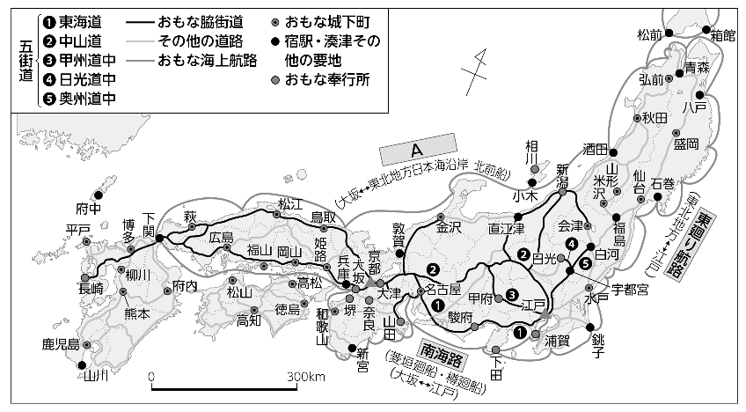
(1) 図中Ａの航路で北前船によって松前か
ら近畿に運ばれた主な商品を，次のア～エ
から一つ選びなさい。 〔 〕
ア 木綿 イ 昆布 ウ 生糸 エ 茶
(2) 図中Ａの航路の終点で集められた商品
を保管する必要から整備された建物を答
えなさい。 〔 〕
(3) 江戸に通じる街道の関所で厳しく制限
されたものを２つあげなさい。
〔 〕〔 〕
解答・配点
１
問１ Ａ オ Ｂ エ Ｃ イ 各１点【知・技】
問２ あ コーヒー い 生活革命 う コーヒーハウス 各１点【知・技】
問３ 各２点【思・判・表】
(1) ウ
(2) 絶対王政のもと啓蒙専制主義の動きが現れ，プロイセンなどでは上からの改革が試みられた。
問４ ウ ２点【思・判・表】 問５ ア ２点【思・判・表】
問６ え 朝貢 お 冊封 か 海禁 き 台湾 く 広州 け 公行 各１点【知・技】
問７ Ａ エ Ｂ イ Ｃ ア Ｄ ウ 各１点【知・技】
問８ (1) ｄ (2) ａ (3) ｃ (4) ｂ 各１点【知・技】
問９ (1) イ １点【知・技】 (2) 蔵屋敷 １点【知・技】 (3) 入鉄砲 出女 １点【知・技】

２
問１ ａ 大陸 ｂ バスティーユ ｃ 恐怖政治 各２点【知・技】
問２ Ａ エ Ｂ ウ Ｃ イ Ｄ ア 各１点【知・技】
問３ 多くがエネルギーの得やすい炭田に立地している。 ２点【思・判・表】
問４ ウ ２点【思・判・表】 問５ ボストン茶会事件 １点【知・技】
問６ エ ２点【思・判・表】 問７ ルイ16世 １点【知・技】
問８ イ ２点【思・判・表】 問９ ア ２点【思・判・表】

３
問１ ① オ ② キ ③ ウ ④ ア ⑤ ク 各１点【知・技】
問２ ａ ケ ｂ ク ｃ ウ ｄ カ ｅ オ ｆ エ 各１点【知・技】
問３ (1) ヴィクトリア女王 (2) 穀物法 (3) 第１回選挙法改正
(4) チャーティスト運動 (5) ウ 各２点【思・判・表】

４
問１ ａ カヴール ｂ フランクフルト ｃ 鉄血
ｄ ナポレオン３世 ｅ クリミア ｆ アレクサンドル２世 各２点【知・技】
問２ エ ２点【思・判・表】 問３ イ ２点【知・技】 問４ エ ２点【思・判・表】
問５ 老齢保険など社会保障制度を整備する一方，社会主義者鎮圧法を制定した。２点【思・判・表】
問６ イ ２点【思・判・表】
問７ ボスニア・ヘルツェゴヴィナ １点【知・技】

５
（解答例）３点【思・判・表】
・現在の資本主義の土台を築いた産業革命が最も大きな影響を与えた。
・自由や平等の実現をめざし，国民国家の土台を築いたフランス革命が最も大きな影響を与えた。
・現在の超大国であるアメリカ合衆国を出現させたアメリカ独立革命が最も大きな影響を与えた。

